新 书 推 荐

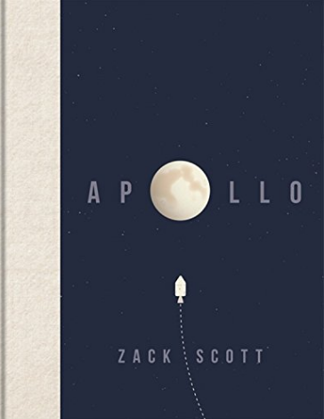
中文书名：《阿波罗》
英文书名：APOLLO
作 者：Zack scott
出 版 社：Wildfire
代理公司：Johnson & Alcock/ANA/Anna Dai
出版时间：2017年9月
代理地区：中国大陆、台湾
页 数：160页全彩印刷
审读资料：电子稿
类 型：科普

内容简介：

阿波罗计划（The Apollo Program），人类历史上最伟大的科学探索之一，始于1961年，一直延续最至1972年，并最终实现了人类首次登月。1969年7月20日，尼尔·阿姆斯特朗和巴兹·奥尔德林完成了里程碑式的一步，并成为了第一批落脚于其他天体的人类。

《阿波罗》一书，根据美国宇航局（NASA）最新公布的一批资料，将成为对阿波罗宇宙计划的一次全息记录。书中包含了精细的信息图和平面设计，无论是图纸、图片甚至到整个图书内容的设计，都由作者亲自操刀完成。《阿波罗》将带领作者如同亲身经历一般，见证围绕阿波罗计划所存在的令人惊叹不已的事实和数据，以及鲜为人知却关乎全局的细节故事，以及有关17段登月人物、12位登月者的一段悠长精致的故事。

本书将出版于2017年8月，全彩精装印刷。至2019年，本书将出版登月50周年纪念版。

作者简介：

扎克·斯考特（Zack Scott），早期为英国皇家空军航空技术专家，退伍后任高速火车技术运营专家，同时成为一名平面设计师。

扎克目前是一名自由设计师，涉猎领域主要集中在品牌设计和印刷媒体。业余时间，他热爱编辑设计。《阿波罗号》是他的第一部作品，将由Wildfire Books在英国出版，Abrams在美国出版。

图书赏析：

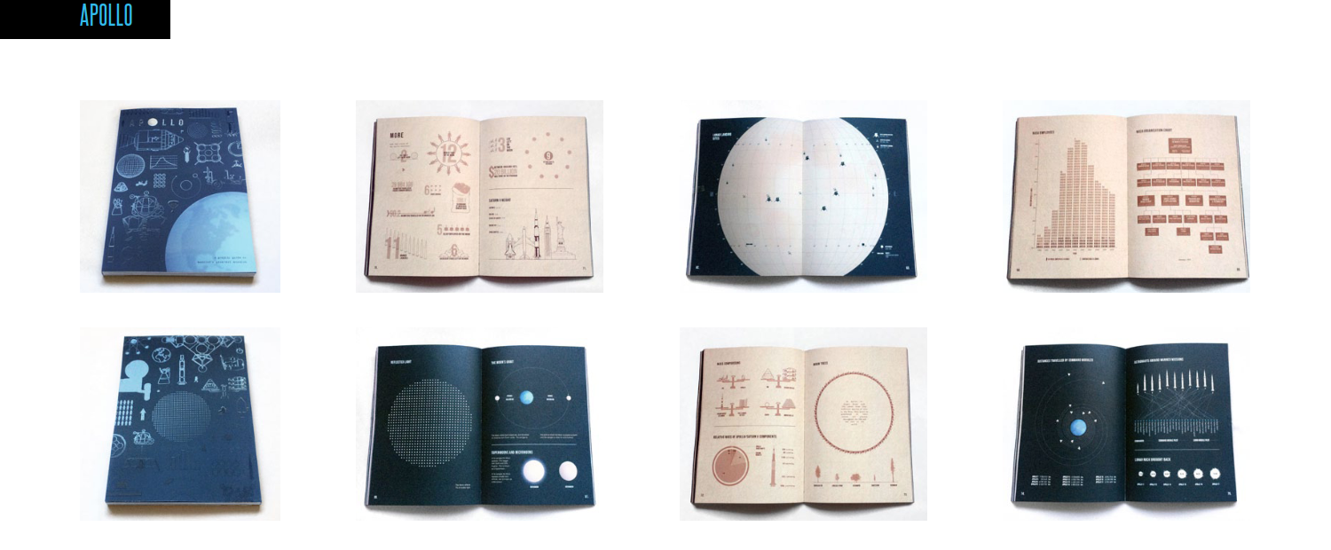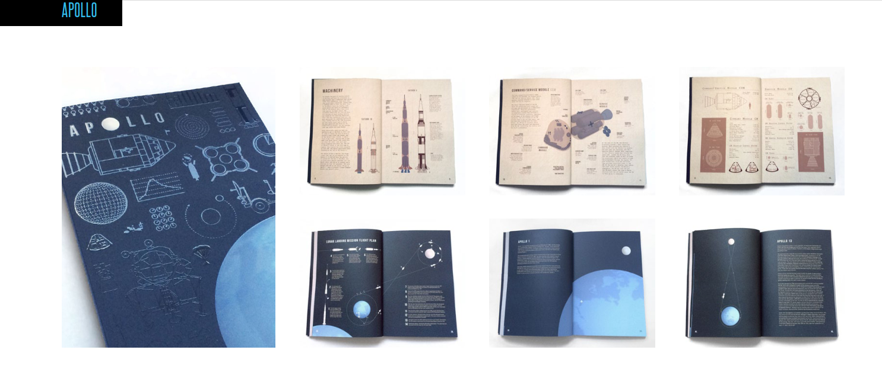

谢谢您的阅读！
请将回馈信息发至：戴园园 （Anna Dai）
安德鲁﹒纳伯格联合国际有限公司北京代表处
北京市海淀区中关村大街甲59号中国人民大学文化大厦1705室, 邮编：100872
电话：010-82504206
传真：010-82504200
Email: Anna@nurnberg.com.cn
网址：www.nurnberg.com.cn
微博：http://weibo.com/nurnberg
豆瓣小站：http://site.douban.com/110577/
微信订阅号：ANABJ2002

